Delges

Arbete i kammare
Innehåll
Arbete i kammare 1
1. Syfte 1
2. Ansvar 1
3. Allmänt 2
4. Definitioner 2
5. Genomförande 2
Räddningsplan 2
6. Kompetens 3
7. Hänvisningar 3

- Syfte
Rutinen tar upp gällande regler för arbetsmiljö och säkerhet vid vistelse och arbete i kammare.

- Ansvar
Chefer ansvarar för att säkerställa att personal som utför arbete i kammare är informerade om gällande rutin samt att personalen har tillräcklig kunskap att utföra arbete på ett säkert sätt.
Alla medarbetare (beredskap, elgruppen inklusive entreprenörer, nät drift & underhåll) som utför arbete i kammare är skyldiga att hålla sig informerade om rutiner och instruktioner samt att följa dessa.

- Allmänt
Arbete i kammare förbinds med risker som kan leda till allvarliga skador och i värsta fall dödsfall. I kammare kan det på grund av otillräcklig ventilation bildas farlig atmosfär. Tänkbara risker är exempelvis syrebrist, hälsofarlig atmosfär, hett vatten och ånga, fallrisk och brand vid heta arbeten. Även risker med elektrisk utrustning samt räddning och utrymning ska beaktas i samband med arbete i kammare.
Generellt gäller principen att riskerna i första hand ska elimineras. I andra hand ska riskerna reduceras med hjälp av exempelvis tekniska lösningar. I sista hand ska personlig skyddsutrustning användas.

- Definitioner
Farlig atmosfär: atmosfär som inte är tjänlig för människor.
Kammare: slutet utrymme i underjordsmiljö där enda väg in och ut är via vertikalt tillträde.
Räddningsplan: Dokument som beskriver vilka åtgärder som vidtagits för att kunna genomföra en räddning av person ut ur kammaren och av vem.
Räddningsutrustning: Utrustning avsedd för att kunna evakuera person ut ur området, exempelvis tripod.

- Genomförande
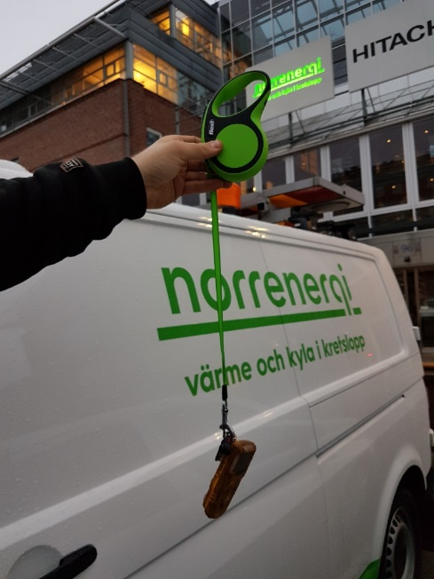
Innan tillträde i kammare ska en gasfrihetsförklaring göras genom att fira ner en gasvarnare i utrymmet. Tillträde får ej ske om atmosfären inte är tjänlig och gasvarnaren ger utslag. All personal som beträder kammaren ska bära gasvarnare under hela arbetet. Arbete, rondering eller vistelse i kammare får inte genomföras som ensamarbete.

Räddningsplan
Räddningsplan ska vara upprättad innan arbete påbörjas. Räddningsutrustning ska finnas tillgänglig vid arbeten i kammare. Samtliga medarbetare på plats ska vara insatta i räddningsplanen samt ha kunskap om eventuell utrustning som krävs vid en räddningsinsats.

- Kompetens
Personal som utför arbete, arbetsleder personal eller bereder arbeten i kammare behöver ha kunskap inom följande områden:
- Hur en gasmätare fungerar och hur man gör en gasfrihetsförklaring.
- Första hjälpen
- Fallskydd
- Utbildning ”Säkert arbete i slutna utrymmen och trånga tillträden”.

- Hänvisningar
AFS 2012:2 Belastningsergonomi
AFS 2001:1 Systematiskt arbetsmiljöarbete
AFS 2014:43 Kemiska arbetsmiljörisker (Riskbedömning, instruktion, arbetstillstånd, utbildning)
AFS 1999:7 Första hjälpen och krisstöd (Räddningsplan)
AFS 1981:14 Skydd mot skada genom fall
AFS 2001:3 Användning av personlig skyddsutrustning
Rutin kammarrondering
Rutin Riskbedömningar inom miljö, arbetsmiljö och säkerhet
Rutin Ensamarbete
Rutin Heta arbeten

Räddningsplan kammare
Uppdrag: | Upprättat av: | Datum:
Räddningsplan avser kammartyp:
Vilka kritiska moment/risker kan uppstå:
- Klämrisk av händer
- Oavsiktligt öppnande av ventiler som inte är pluggade - risk för brännskada
- Fallrisk/ halkrisk
- Risk för syrefattig miljö/ otjänlig gasinblandning i atmosfären
- Värmeslag
- Vätskebrist

Behov av hjälpmedel och utrustning för att rädda den nödställde ur kammaren:
- Utrustning för vertikala lyft (tripod med vinsch, sele)
- Första hjälpen- utrustning
- Fläkt ska finnas att tillgå vid behov
- Kommunikationshjälpmedel för att kunna påkalla hjälp

Beskriv kort hur räddning ska utföras:
- Räddning ur kammare sker med tripod och vinsch
- Innan räddning påbörjas ska bedömning göras om räddning kan genomföras utan att förvärra situation/skada
- Om ej räddning kan ske säkras den skadade i väntan på räddningstjänst
- Principen liv går före lem gäller

Kontrollfrågor |  | Har besvarats i plan
 |  | ja | Nej
Finns rätt utrustning för att kunna ta hand om en nödställd i och utanför kammaren.

Är räddningsutrustningen kompatibel med kammaren (d.v.s. går det att rädda nödställde med utrustningen)?

Finns kontaktuppgifter till ansvarig på Norrenergi och till räddningstjänst om nödläge uppstår

Finns det kommunikationsmöjligheter för att kunna påkalla hjälp?

